附件1
2022年浙江省高校4.23“世界读书日”阅读活动使用指南
一、参与方式：
第一步：进入活动书城
【手机端】：扫描下方二维码进入活动书城，进入【我的】页面，点击右上角【登录】--【注册】，输入手机号验证即可。
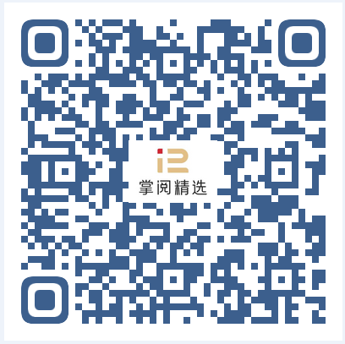
第二步：选择所在高校
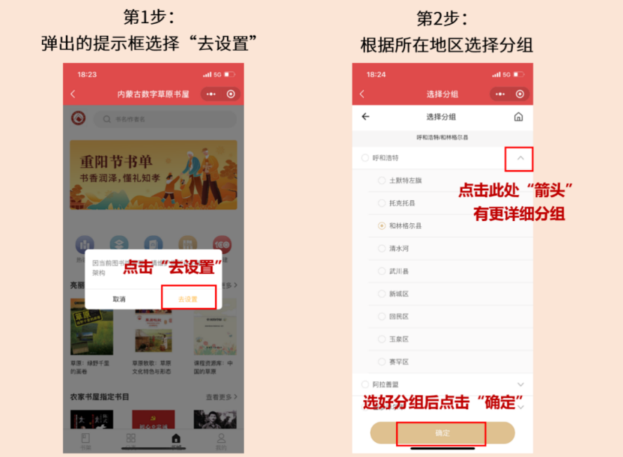
（示意图，分组图待建好分组后补充）

第三步：下载掌阅精选APP
扫描下方二维码下载并打开掌阅精选APP，通过第一步注册时使用的手机号登录即可
注：步骤三和步骤一顺序不能反。
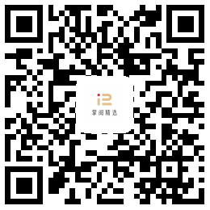
第四步：开启阅读之旅
4月10日后，在书城首页“共读”模块，阅读指定书籍即可
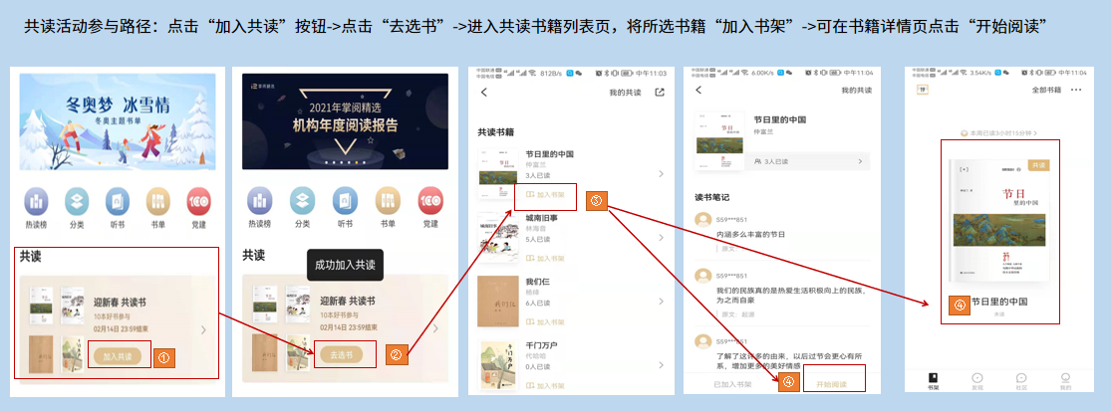

第五步：写随感
书籍阅读页，轻触手机屏幕中间，点击右上角的三个点，点击【随感】，编辑随感内容后，发表随感即可。
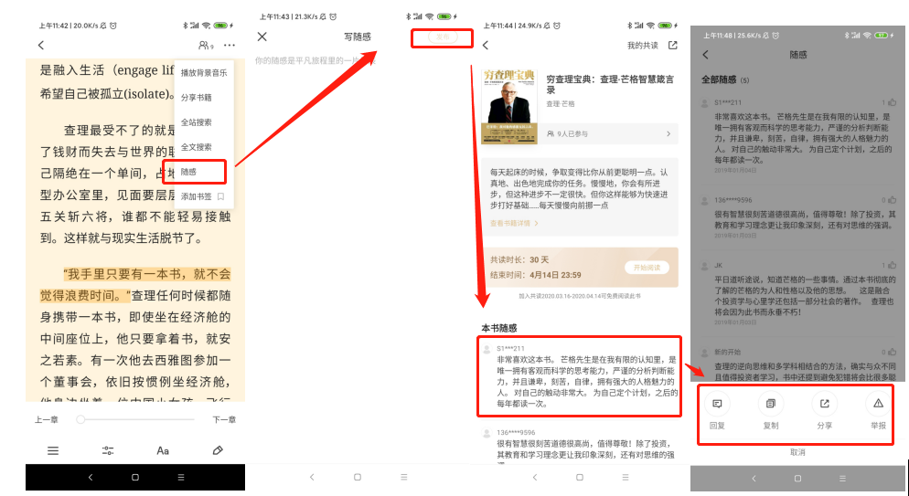

二、评比方式
- 阅读范围：
书城内“共读”处的电子书共10本（阅读书城内其他电子书和听书可免费阅读，但不计入活动时长）；
- 评奖资格：
至少阅读1本书籍的50%、写1条读书随感可获得评奖资格。
- 评奖规则：
（1）阅读之星奖
A. 依次根据阅读进度在50%以上的书籍数和阅读时长评奖；阅读时长相同时，根据“随感”的数量和质量评比。
B. 为鼓励师生健康阅读、健康生活，建议日均读书时长不超过4小时，超过4小时的部分将不计入活动时长。
（2）最美书评奖
阅读过程中可在平台内记录自己的读书感想（不超过350字），活动结束后由活动主办方根据“随感”的内容的新颖性、深刻性进行评奖，可与阅读之星同时评奖。

参赛读者QQ交流群（掌阅-读者交流群）
如参赛或使用掌阅精选平台时有任何问题可加入此群，有专业的工作人员为您解答。
QQ群号：311380178
